Tamaño de Oportunidad de la Implementación de la Estrategia de Nearshoring para Colombia

1. Introducción
El presente capítulo sintetiza la cuantificación del tamaño de la oportunidad económica y social que representaría para Colombia una estrategia sostenida de internacionalización y diversificación de su canasta exportadora, tomando como referencia la experiencia de países comparables de la región y el mundo.
Colombia, por su posición geográfica, estructura productiva y acuerdos comerciales vigentes, se encuentra en una posición favorable para captar parte de la demanda externa en expansión derivada de la reconfiguración de las cadenas globales de valor.
Para determinar la potencial magnitud de esta expansión, composición sectorial y efectos de esta oportunidad en Colombia, se desarrolló una metodología en cuatro etapas: identificación de episodios de auge exportador en países comparables, estimación de un modelo de pronóstico econométrico de crecimiento de exportaciones, proyección de las exportaciones colombianas bajo escenarios contrafactuales, y evaluación macroeconómica de los resultados mediante la Matriz Insumo-Producto (MIO) del DANE.
Dicha profundización en la internacionalización del país no solo tiene consecuencias económicas, sino también sociales. Para abordar el potencial social de la estrategia, se estudió el desempleo, la pobreza y el recaudo tributario. Los detalles técnicos de cada etapa se presentan en el Anexo Técnico al final de este capítulo.
También se presenta los resultados principales del ejercicio de estimación: la ganancia exportadora proyectada, sus efectos sobre el PIB, el empleo, la pobreza y el recaudo, así como la descomposición sectorial del potencial exportador. El Anexo Técnico, a partir de la sección A.1, detalla la metodología y los supuestos del modelo.

2. Estimación del potencial de la internacionalización para Colombia

2.1 Descripción de la estimación
El ejercicio de estimación parte de una pregunta concreta: si Colombia experimentara un episodio de expansión exportadora extraordinaria, similar a la experimentada por otros países, ¿cuál sería la magnitud del crecimiento en exportaciones y su efecto sobre la economía nacional?
Se construyó una base de datos de episodios de auge exportador a nivel internacional, utilizando datos de comercio bilateral para 809 productos HS6 de 1996 de UN Comtrade que corresponden a los 660 productos a HS6 de 2012 analizados. A partir de criterios establecidos en la literatura académica, en particular los propuestos por Freund y Pierola (2008) y Fedesarrollo (2025), se identificaron periodos en los que determinados países lograron sostener crecimientos significativos en sus exportaciones hacia mercados específicos. Entre los criterios utilizados se encuentran: que el crecimiento promedio durante el episodio sea igual o superior al 6%, que dicho crecimiento supere al del periodo previo por al menos 3 puntos porcentuales, y que la participación de mercado del exportador aumente de manera sostenida en los principales destinos.
Estos episodios sirvieron como insumo para estimar un modelo econométrico que relaciona el crecimiento exportador con variables estructurales como la demanda externa, la distancia geográfica, el tamaño económico de los socios comerciales, la afinidad cultural y la participación inicial del exportador en el mercado de destino. El modelo reconoce un efecto de base: países con menor cuota inicial exhiben efectos de crecimiento superiores, a la par que una mayor demanda del destino y una menor distancia geográfica facilitan la expansión de las exportaciones.
Los parámetros estimados con datos de los tres países seleccionados se aplicaron al contexto colombiano para proyectar el crecimiento potencial de sus exportaciones en un horizonte de 20 años (2025-2045). Para robustecer las proyecciones, se consideró que solo una fracción de los productos alcanzaría un auge exportador sostenido, mediante un procedimiento estadístico de remuestreo. Para esto se tomaron como referencia tres países que han mostrado crecimiento acelerado de las exportaciones: México, Costa Rica y República Dominicana. En línea con la evidencia de los países de referencia, se definieron tres escenarios de éxito: conservador (10% de productos exitosos), base (15%) y optimista (20%). Los resultados que se presentan a continuación corresponden al escenario base. La metodología completa y los supuestos del modelo se describen en el Anexo Técnico de este capítulo.
La ganancia exportadora proyectada no se distribuye de manera uniforme en el tiempo, sino que sigue una trayectoria basada en la experiencia histórica de los países de referencia. Se construyó un índice normalizado a partir de las sendas de crecimiento exportador observadas en Colombia, México, Costa Rica y República Dominicana, lo que permite que la proyección refleje las características volátiles de los episodios de auge.

2.2 Resultados
En el escenario base, la estrategia generaría exportaciones adicionales por USD 122 mil millones anuales al año 2045. Este valor adicional equivale al 15% del PIB proyectado para ese año. En perspectiva, ello significaría multiplicar las exportaciones no tradicionales de Colombia entre 2025 y 2045 en aproximadamente 7 veces, y las exportaciones totales en 4 veces. Ese ritmo de crecimiento se encuentra en línea con lo observado en Vietnam, que multiplicó sus exportaciones 9 veces, y en México, que las multiplicó 6 veces durante sus respectivos periodos de auge.
En términos per cápita, Colombia pasaría de exportar USD 900 en 2024 a USD 3.858 en 2045, una cifra comparable a los niveles actuales de México (USD 4.700), Costa Rica (USD 3.878) y Vietnam (USD 4.016).

3. Producto Interno Bruto

3.1 Metodología
El efecto del crecimiento exportador sobre toda la economía colombiana se estimó mediante la Matriz Insumo-Producto del DANE, que permite capturar los encadenamientos directos e indirectos entre sectores. Esta herramienta permite incorporar no solo los efectos directos sobre el crecimiento de las empresas exportadoras, sino también el crecimiento de sus cadenas de valor.

3.2 Resultados
Los resultados indican que, al año 2045, el PIB de Colombia sería 16% superior al que se obtendría sin la estrategia de internacionalización. Para dimensionar esta cifra, el VPN del valor agregado adicional que se generaría entre 2025 y 2045 asciende a USD 1.779 billones, equivalente al 170% del PIB de 2024. En términos de exportaciones per cápita, Colombia pasaría de USD 900 a USD 3.858, cerrando la brecha frente a México (USD 4.700), Costa Rica (USD 3.878) y Vietnam (USD 4.016).
Esta estimación incluye los efectos tanto sobre sectores transables como no transables, dado que la Matriz Insumo-Producto captura la propagación del crecimiento exportador a través de las cadenas de proveeduría nacional.

4. Empleo, pobreza y recaudo tributario
A partir de las elasticidades estimadas por el Departamento de Análisis Macroeconómico y Sectorial de Fedesarrollo (DAMS) con base en datos del Departamento Administrativo Nacional de Estadístico (DANE) y el Ministerio de Hacienda y Crédito Público de Colombia (MinHacienda) , el estudio tradujo el crecimiento del PIB en efectos sobre indicadores sociales y fiscales. Los resultados acumulados al año 2045, bajo el escenario base, son los siguientes:
Indicador | Resultado acumulado | Referencia
Reducción del desempleo | 2,4 millones de personas reincorporadas a la población ocupada | 10,32% de la población ocupada en diciembre de 2024
Reducción de la pobreza monetaria | 3,4 millones de personas salen de la pobreza monetaria | 21% de la población en pobreza monetaria
Reducción de la pobreza extrema | 1,7 millones de personas salen de la pobreza extrema | 11% de la población en pobreza extrema
Aumento del recaudo tributario | COP 1.030 billones (VPN) | 9,92% del PIB de 2024
Fuente: Fedesarrollo, con base en datos DANE y MinHacienda (2024).
El estudio también desagregó estos resultados por quinquenio de proyección. Los mayores efectos sobre empleo y pobreza se concentran en los dos primeros periodos (2025-2029 y 2030-2034), cuando se proyecta la reincorporación de cerca de 1,37 millones de personas a la población ocupada y la salida de 2,4 millones de personas de la pobreza monetaria. A partir del tercer periodo, los efectos marginales sobre empleo y pobreza tienden a reducirse, aunque el recaudo tributario adicional se mantiene en niveles significativos durante todo el horizonte.
Tabla 2. Efectos estimados por quinquenio de proyección (escenario base)
Periodo | Reducción desempleo | Pobreza monetaria | Pobreza extrema | Recaudo tributario
2025-2029 | 549.710 (2,39%) | 1,1 M (6,84%) | 555 mil (3,42%) | $18,7B (1,80% PIB 2024)
2030-2034 | 823.419 (3,57%) | 1,3 M (7,84%) | 636 mil (3,92%) | $23,2B (2,29% PIB 2024)
2035-2039 | 708.188 (3,07%) | 895 mil (5,51%) | 447 mil (2,75%) | $24,2B (2,33% PIB 2024)
2040-2044 | 295.304 (1,28%) | 123 mil (0,75%) | 61 mil (0,38%) | $21,5B (2,07% PIB 2024)
2045 | 0 | 0 | 0 | $14,5B (1,40% PIB 2024)
Fuente: Fedesarrollo. Nota: Los porcentajes entre paréntesis en desempleo se refieren a la población ocupada de diciembre de 2024; en pobreza, a la población en pobreza monetaria y extrema, respectivamente.

5. Composición sectorial del potencial exportador
La ganancia exportadora se distribuye entre las industrias que agrupan los 660 productos analizados en el estudio, clasificados según las 68 industrias de la Matriz Insumo-Producto del DANE. La ganancia exportadora puede desagregarse entre industrias, que aglomeran los 660 productos inicialmente analizados (es decir, tanto los sectores que quedaron priorizados como el resto).
Las cuatro industrias con mayor participación estimada son: maquinaria y transporte (22,3%, equivalente a aproximadamente USD 27,2 mil millones anuales al 2045), equipos de potencia y distribución eléctrica (16,2%, USD 19,8 mil millones), metales derivados de materiales reciclados (12,4%, aproximadamente USD 15,1 mil millones) y el sector farmacéutico (6,5%, USD aproximadamente 7,9 mil millones). En conjunto, estos cuatro sectores representan el 57,4% del potencial exportador proyectado al año 2045. Otras industrias con participación relevante incluyen textiles y confección (5,1%), derivados de petróleo (4,4%), minería (4,3%) y productos de madera (3,7%).
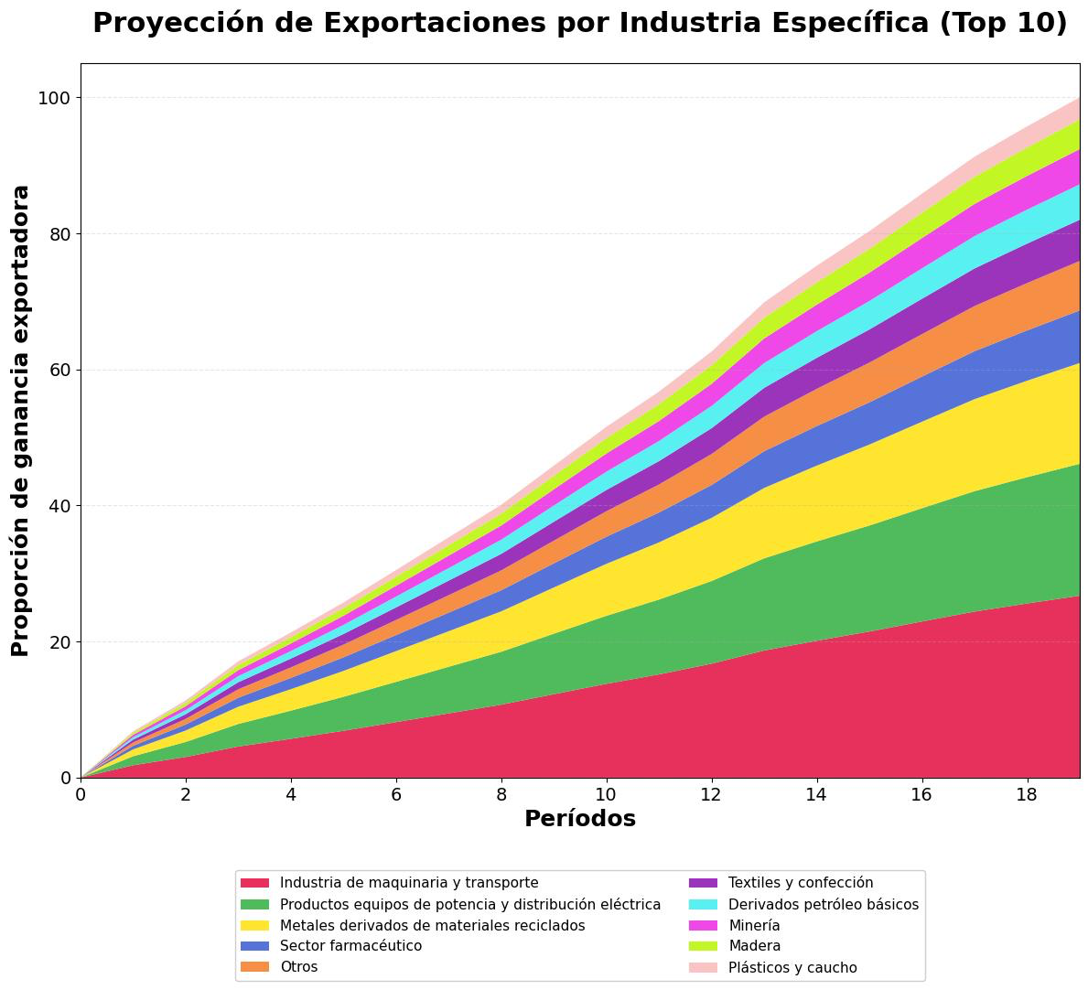

Por otro lado, al agrupar las 24 industrias en macrosectores, la ganancia exportadora estimada se distribuye entre cuatro grandes categorías que agrupan los 662 productos analizados. El macrosector con mayor participación es Manufacturas Avanzadas y Bienes Industriales (69,7%, equivalente a aproximadamente USD 65,1 mil millones anuales al 2045, 378 productos), que incluye industrias como maquinaria y transporte, equipos de potencia y distribución eléctrica, metales derivados de materiales reciclados, textiles y confección, madera, papel y productos metálicos.

En segundo lugar se ubica Industria Química, Farmacéutica y Bioproductos (13,2%, aproximadamente USD 12,3 mil millones, 178 productos), que agrupa al sector farmacéutico, plásticos y caucho, química básica, cosméticos y productos de aseo personal, agroquímicos y biológicos, e instrumentos médicos y odontológicos.

El tercer macrosector es Industrias Extractivas (10,2%, USD 9,5 mil millones, 33 productos), compuesto por minería y derivados de petróleo básicos. Finalmente, Agroindustria y Alimentos (7,0%, aproximadamente USD 6,5 mil millones, 73 productos) reúne frutas frescas y procesadas, cafés y cafés especiales, carne bovina, pesca y acuicultura, azúcar y derivados primarios, confitería y otros productos alimenticios. En conjunto, los dos primeros macrosectores representan el 82,8% del potencial exportador proyectado.

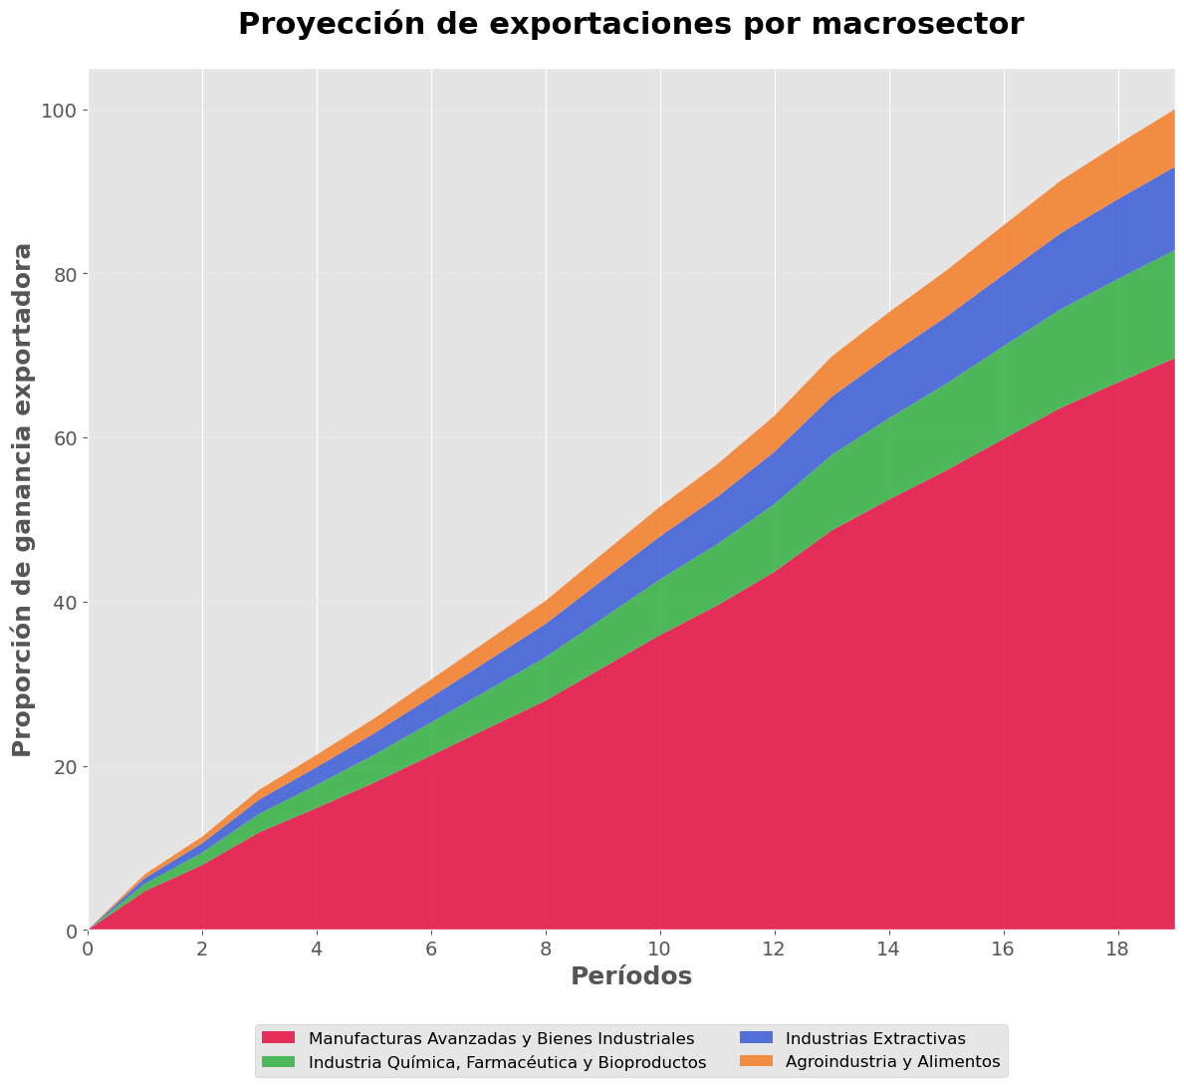

Anexo Técnico: Metodología y supuestos
Este anexo describe la metodología utilizada para estimar la ganancia exportadora potencial de Colombia bajo una estrategia de Nearshoring. El ejercicio se estructura en cuatro etapas secuenciales.

A.1 Identificación de episodios de auge exportador
La primera etapa consiste en detectar periodos de crecimiento sostenido en las exportaciones bilaterales por producto. Se utilizan datos de comercio internacional de UN Comtrade, desagregados a nivel HS6, deflactados a dólares reales de 2019.
Basado en Fedesarrollo (2025), un posible episodio de expansión exportadora se define como el intervalo entre el año con valor mínimo y el año con valor máximo de la participación de mercado bilateral, dentro de una combinación origen-destino-producto. Se exige continuidad en el comercio entre ambos años y se excluyen las series cuyo máximo coincide con el primer año del periodo.
Para que los posibles episodios se concreten deben cumplir seis criterios basados en Freund y Pierola (2008): (i) crecimiento promedio durante el episodio igual o superior al 6%; (ii) crecimiento al menos 3 puntos porcentuales mayor, y un tercio más rápido, que el periodo previo; (iii) aumento de la participación de mercado promedio en los cinco principales destinos frente al periodo anterior; (iv) el peor año del episodio debe superar al mejor año del periodo previo; (v) eliminando el año de mayor exportación, el crecimiento medio sigue superando al del periodo anterior; y (vi) continuidad comercial durante todo el episodio.
El análisis se realizó para todos los países exportadores de los productos estudiados. La mediana de duración de los episodios identificados es de 10 años. Los episodios de mayor duración están asociados con incrementos más elevados en el valor de las exportaciones.

A.2 Estimación y proyección del modelo econométrico
La segunda etapa estima un modelo lineal generalizado (GLM) con distribución Poisson y enlace logarítmico, adecuado para capturar la naturaleza no negativa y asimétrica de las variaciones en exportaciones. Los errores se corrigen mediante varianzas robustas (HC3).
La variable dependiente es el cambio en exportaciones entre el inicio y el fin del episodio. Las variables explicativas incluyen: la variación en la demanda del destino, la participación inicial del exportador en el mercado, la distancia geográfica (CEPII), la afinidad cultural e institucional, el PIB de origen y destino en dólares PPP reales de 2019 (FMI), la duración del episodio, los grupos de industria según clasificación CIIU (DANE), y efectos fijos de región según el geo esquema de la Organización de Naciones Unidas. El crecimiento exportador se determina por tres factores: Las condiciones del mercado de destino (tamaño, crecimiento de la demanda), las características del exportador (posición inicial, cercanía, afinidad cultural) y de la estructura del producto (sector, complejidad). inherentes del producto.
Los coeficientes obtenidos se aplican a las condiciones estructurales colombianas para proyectar el crecimiento potencial de exportaciones en el periodo 2025-2045. Para la proyección se utiliza la participación de mercado de Colombia en 2023, se proyecta la demanda de los principales importadores a 2035 mediante alisamiento exponencial, y se fija la duración del episodio en 10 años (la mediana observada). El ejercicio cubre 65 países de destino y 809 productos.

A.3 Ajuste por tasa de éxito y procedimiento de Bootstrap
Para hacer la proyección más realista, se consideró que un país no es exitoso en el 100% de los productos y destinos. Se estimó la proporción de productos que efectivamente alcanzaron un episodio de auge exportador en los países de referencia: México (43,2%), Costa Rica (35,7%) y República Dominicana (33,8%).
A partir de esas proporciones, se definieron tres escenarios de éxito para Colombia: conservador (10% de productos exitosos), base (15%) y optimista (20%). En cada escenario, se realizó un procedimiento de Bootstrap con 1.000 iteraciones: en cada iteración se selecciona aleatoriamente la proporción correspondiente de productos y se calcula la ganancia exportadora resultante. Este procedimiento genera distribuciones empíricas de resultados que permiten obtener medias e intervalos de confianza al 95% sin asumir una forma funcional específica para los errores.
Adicionalmente, se construyó un índice normalizado de crecimiento exportador que permite distribuir en el tiempo la ganancia exportadora proyectada, siguiendo la forma funcional observada en los países de referencia en lugar de asumir una tasa de crecimiento constante.

A.4 Estimación de efectos en PIB mediante la Matriz Insumo-Producto
La tercera etapa traduce el crecimiento proyectado en exportaciones en efectos sobre la producción y el valor agregado de la economía colombiana, utilizando la Matriz Insumo-Producto (MIO) del DANE con base 2015 y desagregación de 68 industrias.
El procedimiento sigue la lógica del modelo de Leontieff. El incremento proyectado en exportaciones se agrega por rama MIO para obtener un vector de choques sectoriales. Este vector se multiplica por la matriz inversa de Leontieff para obtener el efecto total sobre la producción de cada industria, incluyendo tanto los efectos directos como los encadenamientos con sectores proveedores. Posteriormente, se aplican los coeficientes de valor agregado del DANE para convertir el aumento en producción en una estimación del efecto sobre el PIB.
Las exportaciones proyectadas en dólares se convierten a pesos colombianos constantes para su integración con la Matriz Insumo-Producto. El procedimiento se aplica a cada una de las 1.000 submuestras del Bootstrap, lo que permite construir distribuciones empíricas del efecto sobre el PIB.

A.5 Efectos sobre empleo, pobreza y recaudo
La última etapa convierte el cambio del PIB en variaciones esperadas sobre empleo, pobreza y recaudo tributario, utilizando elasticidades oficiales. La elasticidad empleo-PIB y la elasticidad pobreza-PIB fueron estimadas por el equipo DAMS de Fedesarrollo, con base en datos de la Gran Encuesta Integrada de Hogares (GEIH) del DANE. La elasticidad ingreso-recaudo proviene del Marco Fiscal de Mediano Plazo 2024 del Ministerio de Hacienda.
Los resultados se expresan en términos absolutos (número de personas, pesos colombianos) y relativos (variación porcentual), y se presentan tanto acumulados como desagregados por quinquenio de proyección.

El modelo utilizado es un modelo lineal generalizado (GLM) con distribución Poisson y enlace logarítmico, adecuado para capturar la naturaleza no negativa y asimétrica de las variaciones en exportaciones. Los errores se corrigen mediante varianzas robustas (HC3), un método estándar para controlar heterocedasticidad en modelos de comercio internacional. Los detalles completos se presentan en el Anexo Técnico.
El procedimiento de Bootstrap consiste en seleccionar aleatoriamente, en 1.000 iteraciones, la proporción correspondiente de productos y calcular la ganancia exportadora resultante. Este método genera distribuciones empíricas que permiten obtener medias e intervalos de confianza al 95% sin asumir una forma funcional específica para los errores.
En los países de referencia, la proporción observada de productos que alcanzaron un episodio de auge fue considerablemente mayor: México 43,2%, Costa Rica 35,7% y República Dominicana 33,8%. Los escenarios para Colombia se definieron por debajo de esos niveles para mantener un pronóstico conservador.
Según datos del Banco Mundial, las exportaciones de Vietnam pasaron de USD 3,95 mil millones en 1986 a USD 93,85 mil millones en 2023. Las exportaciones de México pasaron de USD 1,11 mil millones en 1960 a USD 681,54 mil millones en 2024, con una aceleración marcada a partir de finales de la década de 1980.
La Matriz Insumo-Producto captura cómo un aumento en la producción de un sector genera demanda adicional sobre sus proveedores nacionales. Por ejemplo, un aumento en la exportación de vehículos no solo incrementa la producción del sector automotor, sino también la de sus proveedores de acero, plásticos, electrónica y servicios logísticos, descontando los insumos que se importan.
Los resultados de PIB corresponden al escenario base (15% de productos exitosos). En el escenario conservador (10%) el efecto es menor y en el optimista (20%) es mayor. Los intervalos de confianza se derivan del procedimiento de Bootstrap.
Los resultados acumulados corresponden al escenario base (15% de productos exitosos) y cubren el periodo 2025-2045.
Los periodos corresponden a quinquenios de proyección del modelo, no a cuatrienios presidenciales colombianos. Se utiliza esta periodización para facilitar la comparación con los horizontes estándar de planeación.
La pobreza monetaria se define como la condición en la que el ingreso per cápita del hogar es inferior a la línea de pobreza monetaria establecida por el DANE. En 2024, la línea de pobreza monetaria a nivel nacional fue de COP 460.198 mensuales per cápita.
La reducción de los efectos marginales sobre empleo y pobreza en los periodos finales es consistente con la dinámica del modelo: a medida que la economía se acerca al pleno empleo, los incrementos adicionales del PIB generan menores reducciones en desempleo y pobreza.
Las industrias se clasifican según las agrupaciones de la Matriz Insumo-Producto (MIO) del DANE, que corresponden a industrias de la Clasificación Industrial Internacional Uniforme (CIIU Rev. 4) agrupadas según la estructura de la MIO. Esta nomenclatura permite vincular los productos exportados con las cadenas productivas nacionales.
La descripción detallada de la metodología, los códigos de estimación y las bases de datos se encuentra disponible como documento complementario a este capítulo.
Los datos cubren el periodo 1996-2024 para todos los países de referencia.
La corrección HC3 es un método estándar para obtener errores robustos en presencia de heterocedasticidad. Permite que los intervalos de confianza sean válidos sin requerir el supuesto de varianza constante de los errores. Véase MacKinnon y White (1985).
Se utiliza un índice normalizado de crecimiento exportador basado en ventanas móviles de 20 años sobre países como México, República Dominicana, Costa Rica y Colombia. Este índice toma la trayectoria histórica de exportaciones de cada país de referencia, normaliza el valor inicial a 1 y el final al valor proyectado, y calcula el promedio ponderado de las trayectorias. De esta forma, la ganancia exportadora no se distribuye de manera uniforme en el tiempo sino siguiendo la forma funcional observada en episodios reales. Para mayor conservadurismo, la trayectoria se promedia con una senda exponencial que suaviza la volatilidad.
Los montos en dólares de las exportaciones proyectadas se convierten a pesos colombianos constantes de 2015 mediante la tasa promedio de cambio del periodo y deflactores de precios consistentes con las cuentas nacionales del DANE.
DAMS: Departamento de Análisis Macroeconómico y Sectorial de Fedesarrollo, que utilizó datos del DANE para la estimación de las elasticidades.

